一、选择题
1．一个质点同时参与互成一定角度(不在同一直线)的匀速直线运动和匀变速直线运动，该质点的运动特征是( )
A．速度不变
B．运动中的加速度不变
C．轨迹是直线
D．轨迹是曲线
解析：选BD．合运动的加速度等于两个分运动的加速度矢量和，即合运动的加速度是恒定加速度a，而合运动的加速度与合运动的速度不在同一条直线上，故合运动一定是曲线运动．所以B、D正确．
2．雨滴由静止开始下落，遇到水平吹来的风，下述说法正确的是( )
A．风速越大，雨滴下落时间越长
B．风速越大，雨滴着地时速度越大
C．雨滴下落时间与风速无关
D．雨滴着地速度与风速无关
解析：选BC．雨滴竖直向下的下落运动和在风力作用下的水平运动是雨滴同时参与的两个分运动，雨滴下落的时间由竖直分运动决定，两分运动彼此独立，互不影响，雨滴下落的时间与风速无关，选项A错误，选项C正确；雨滴着地时的速度与竖直分速度和水平风速有关，风速越大，雨滴着地时的速度越大，选项B正确，选项D错误．
3．如图所示，一玻璃筒中注满清水，水中放一软木做成的小圆柱体R(圆柱体的直径略小于玻璃管的直径，轻重大小适宜，使它在水中能匀速上浮)．将玻璃管的开口端用胶塞塞紧(图甲)．现将玻璃管倒置(图乙)，在软木塞上升的同时，将玻璃管水平向右加速移动，观察软木塞的运动，将会看到它斜向右上方运动，经过一段时间，玻璃管移至图丙中右图所示位置，软木塞恰好运动到玻璃管的顶端，在图丁四个图中，能正确反映软木塞运动轨迹的是( )
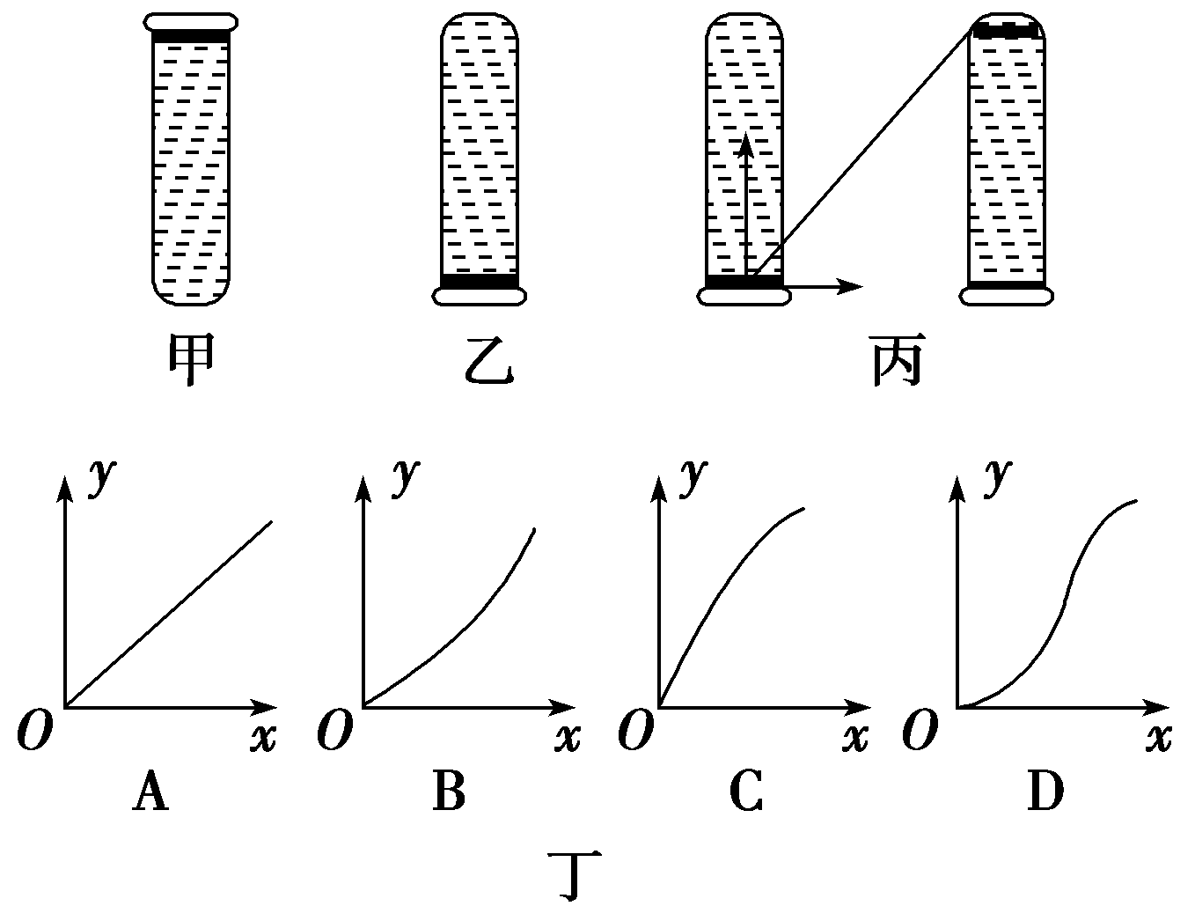
解析：选C．圆柱体参与了竖直方向的匀速直线运动和水平向右的初速度为零的匀加速直线运动，所以其合初速度的方向竖直向上，合加速度的方向水平向右，物体运动的轨迹(直线还是曲线)由物体的速度和加速度的方向关系决定，由于合初速度的方向与合加速度的方向不在同一条直线上，圆柱体一定做曲线运动，所以A错；圆柱体在竖直方向的速度不变，而水平方向的速度逐渐增大，所以合速度的方向与水平方向的夹角逐渐减小，做曲线运动的物体的轨迹的切线方向即为速度的方向，所以B、D错，C对．
4．欲划船渡过一宽100 m的河，船相对静水速度v₁＝5 m/s，水流速度v₂＝3 m/s，则( )
A．过河最短时间为20 s
B．过河最短时间为25 s
C．过河位移最短所用的时间是25 s
D．过河位移最短所用的时间是20 s
解析：选AC．当船头指向垂直河岸航行时，过河用时最短，最短时间t₁＝＝ s＝20 s，A对，B错．当船驶向上游与河岸成θ角，合速度与岸垂直时，且v₁cos θ＝v₂时，过河位移最短，此时cos θ＝＝，过河时间t₂＝＝ s＝25 s，故C对，D错．
5．某人横渡一河岸，船划行速度和水流速度一定，此人过河最短时间为T₁；若此船用最短的位移过河，则所需时间为T₂，若船速大于水速，则船速与水速之比为( )
A． B．
C． D．
解析：选A．设船在静水中速度为v₁，水流速度为v₂，河宽为d，则过河最短时间T₁＝；过河位移最短时，所用时间T₂＝，联立以上两式得＝ .
6.如图所示，水平面上的小车向左运动，系在车后缘的轻绳绕过定滑轮，拉着质量为m的物体上升．若小车以v₁的速度做匀速直线运动，当车后的轻绳与水平方向的夹角为θ时，物体的速度为v₂，轻绳对物体的拉力为T，则下列关系式正确的是( )
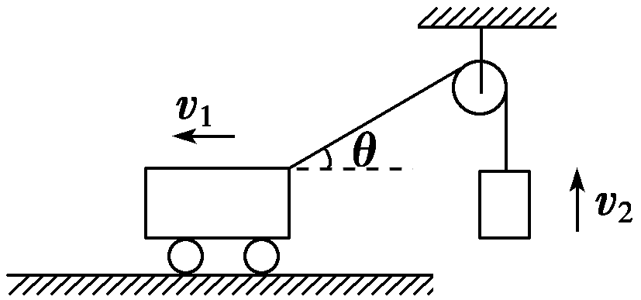
A．v₂＝v₁ B．v₂＝
C．T＝mg D．T>mg
解析：
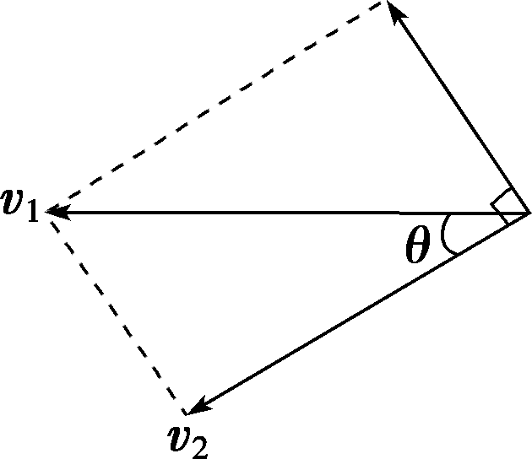
选D．轻绳的速度大小与物体m的速度v₂相等，小车沿水平面向左匀速运动的速度为v₁，因此，小车的合速度为v₁，小车沿轻绳方向的速度是小车的分速度，根据平行四边形定则将速度v₁分解，如图所示，v₂＝v₁cos θ，选项A、B均错；v₁不变，在小车向左运动的过程中，角θ减小，cos θ增大，因此物体上升的速度v₂不断增大，物体加速上升，根据牛顿第二定律可知T－mg＝ma>0，则T>mg，选项C错误，选项D正确．
7．匀速上升的载人气球中，有人水平向右抛出一物体，取竖直向上为y轴正方向，水平向右为x轴正方向，取抛出点为坐标原点，则地面上的人看到的物体的运动轨迹是图中的( )
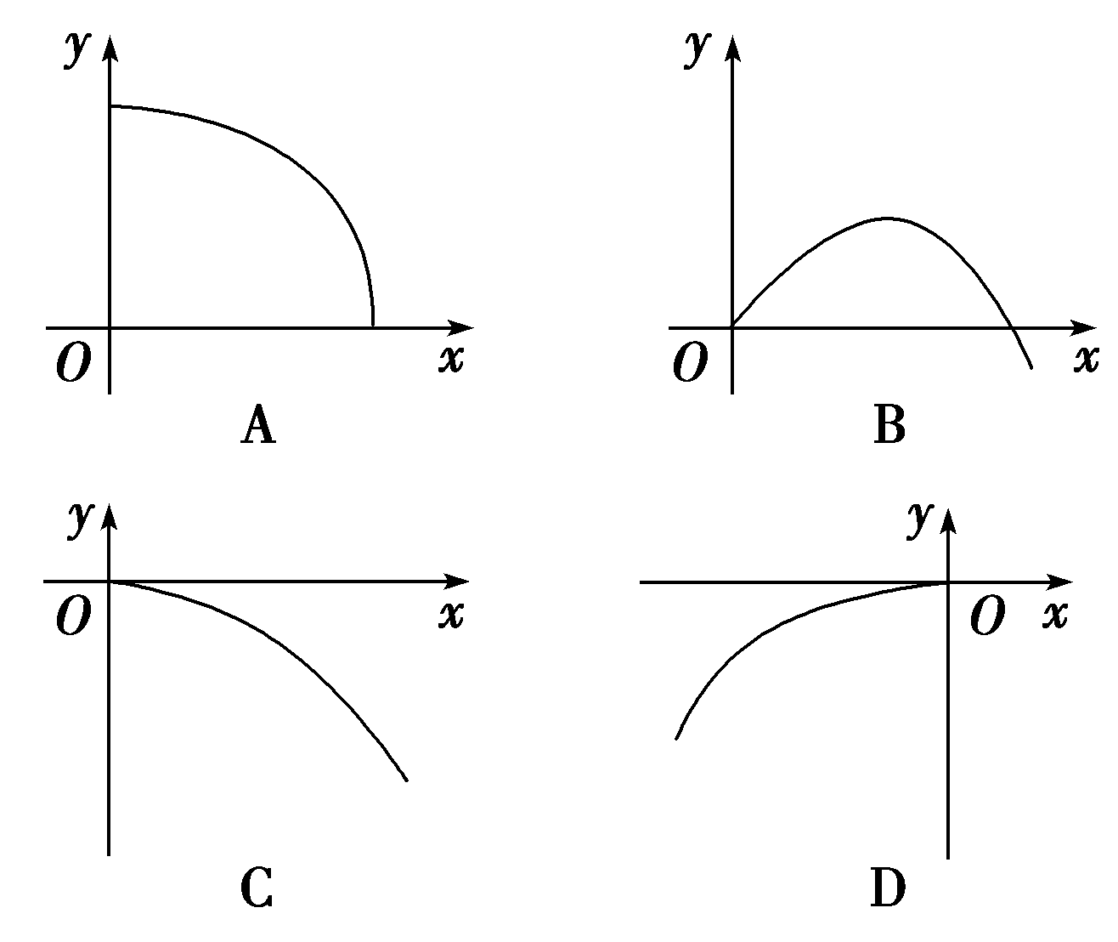
解析：选B．抛出的物体由于惯性仍具有向上的初速度，而竖直方向上的分运动是竖直上抛运动，水平方向上的分运动是匀速直线运动．所以B正确．
8．如图所示，甲、乙两同学从河中 O点出发，分别沿直线游到 A点和 B点后，立即沿原路线返回到 O点，OA、OB分别与水流方向平行和垂直，且 OA＝OB．若水流速度不变，两人在静水中游速相等，则他们所用时间 t_{甲}、t_{乙}的大小关系为( )
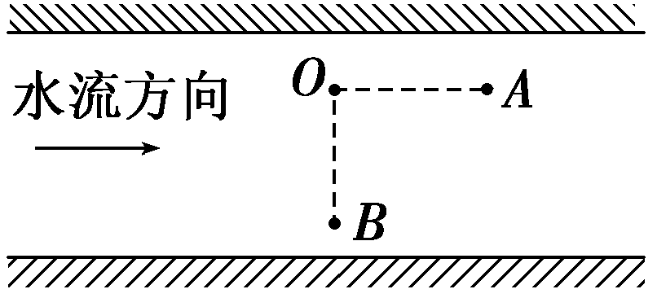
A．t_{甲}<t_{乙} B．t_{甲}＝t_{乙}
C．t_{甲}>t_{乙} D．无法确定
解析：选C．设水流的速度为v_{水}，两人在静水中的速度为v_{人}，从题意可知v_{人}>v_{水}，设OA＝OB＝L，对甲同学t_{甲}＝＋＝，对乙同学来说，要想垂直到达B点，其速度方向要指向上游，并且来回时间相等，即t_{乙}＝ ，则＝，即t_{甲}>t_{乙}，C正确．
☆9.小河宽为d，河水中各点的水流速度与各点到较近河岸边的距离成正比，v_{水}＝kx，k＝，x是各点到近岸的距离，小船船头垂直河岸渡河，小船划水速度为v₀，则下列说法中正确的是( )
A．小船渡河时的轨迹为直线
B．小船渡河时的轨迹为曲线
C．小船到达距河对岸处，船的渡河速度为v₀
D．小船到达距河对岸处，船的渡河速度为v₀
解析：选BC．由题意可知，小船在垂直于河岸方向上做匀速直线运动；由于水的速度与水到岸边的距离有关，所以小船在沿河方向做变速运动，所以小船的轨迹为曲线，B正确，A错误．小船到达距河对岸处时，小船沿河岸方向的速度为v₀，其合速度为v₀，所以C正确．小船到达距河对岸处时，小船到另一河岸的距离为 ，所以其合速度为v₀，D错误．
二、非选择题
10. 2014年3月9日全国山地自行车冠军赛首站结束，刘馨阳、任成远分获男、女越野赛冠军．若某一路段车手正在骑自行车以4 m/s的速度向正东方向行驶，天气预报报告当时是正北风，风速也是4 m/s，则车手感觉的风速多大？方向如何？
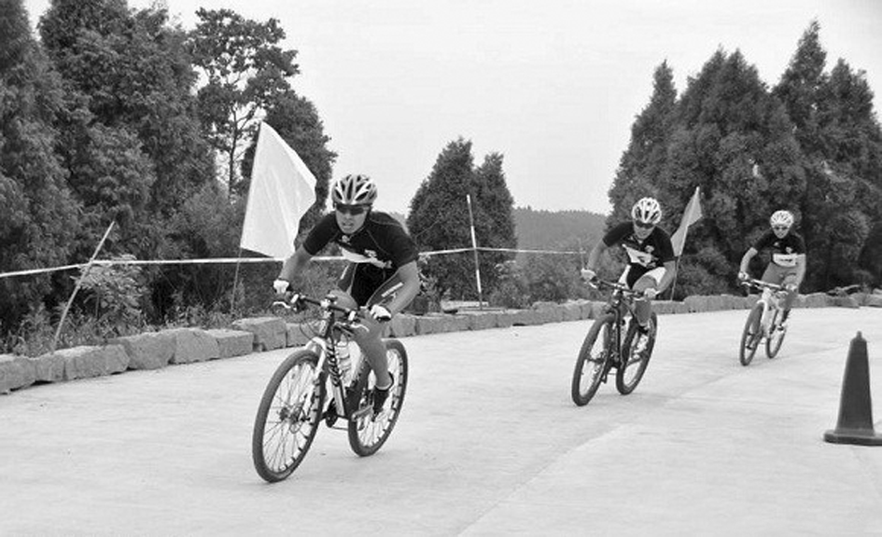

解析：
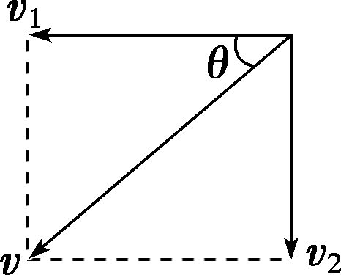
以人为参考系，气流水平方向上有向西的4 m/s的速度，向南有4 m/s的速度，所以合速度为4 m/s，方向为西南方向，如图所示．
由图可知骑车的人感觉到风速方向为东北方向的东北风．
答案：4 m/s 东北风
11. 如图所示，A物块以速度v沿竖直杆匀速下滑，由细绳通过定滑轮拉动物体B在水平方向上运动．当细绳与水平面夹角为θ时，求物体B运动的速度大小．
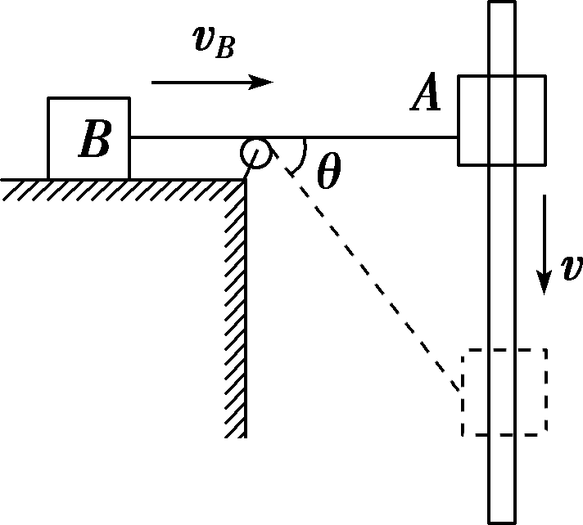
解析：
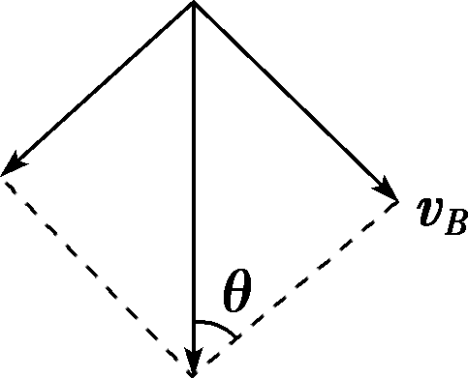
本题为绳子末端速度分解问题．物块A沿杆向下运动，产生使绳子伸长和使绳子绕定滑轮转动两个效果．因此绳子端点(即物块A)的速度可以分解为沿绳子方向和垂直于绳子方向的两个分速度，如图所示，其中物体B的速度大小等于沿绳子方向的分速度，则有sin θ＝，因此v_{B}＝vsin θ.
答案：vsin θ
☆12.一物体在光滑水平面上运动，它在x方向和y方向上的两个分运动的速度—时间图像如图所示．
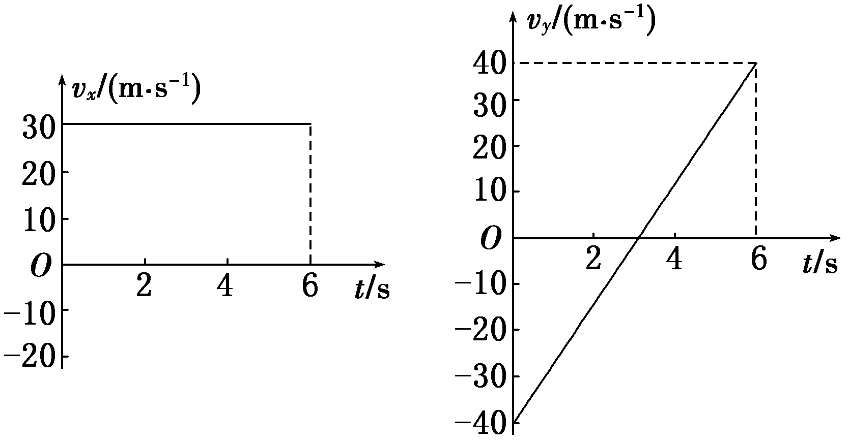

(1)判断物体的运动性质；
(2)计算物体的初速度大小；
(3)计算物体在前3 s内和前6 s内的位移大小．
解析：(1)由图像可知，物体沿x方向的分运动为匀速直线运动，沿y方向的分运动为匀变速直线运动，故合运动为匀变速曲线运动．
(2)物体的初速度为
v₀＝ ＝ m/s＝50 m/s.
(3)在前3 s内
x方向：x＝v_{x}t＝30×3 m＝90 m
y方向：y＝－×40×3 m＝－60 m
合位移大小为
s＝＝ m＝30 m
前6 s内
x方向：x′＝v_{x}t′＝30×6 m＝180 m.
y方向：y′＝0
合位移：s′＝＝180 m.
答案：(1)匀变速曲线运动 (2)50 m/s
(3)30 m 180 m

